ПРЕСС РЕЛИЗ
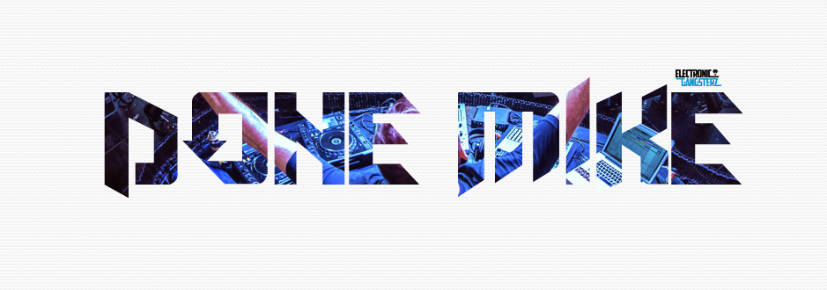
Музыкальный проект Electronic Gangsterz в составе артиста DONE MIKE появился на свет в России в 2012 году. Мелодии, музыка, идеи появились гораздо раньше, в далеком 2005-ом, но соединились вместе все задумки и проекты именно тогда, когда появился Electronic Gangsterz Prod. Основная концепция проекта – превращение музыки на танцполе в эмоции. В современном мире, когда совершенно не хватает времени многие вещи становятся одноразовыми, безвкусными. Наша цель – создавать ту энергетику на танцполе, вызывающие ассоциации и эмоции.
DONE MIKE - это молодой и перспективный парень с 10 летним стажем, ди-джеи и музыкант, организатор нашумевший вечеринки Record Club: Topless совместно с Radio Record (Санкт-Петербург). Участник конкурса Battle Of The Party при поддержке проекта Ibiza.ru и продюсерского центра Ad Astra. Участники фестиваля «ADRENALIN RUSH FMX» dj баттла на самой большой площади в Европе ( г. Самара, пл. Куйбышева).
Основные направления музыки: Dutch House, Progressive House, House, Trap & Dubstep.
DONE MIKE выступали в разных городах России: Самара, Тольятти, Москва, Бузулук, Оренбург и др. А так же выступали в Казахстане и Португалии.
Музыка у DONE MIKE не похожа на что-то конкретно, она многогранна, может меняться внезапно как настроение, она живая. Вам могут встречаться элементы таких стилей как House, Electro, Drum & Bass, Breaks, Dubstep, Hardstyle, Trance.
Автор многочисленных треков, среди которых "Stilson", "I Love", "NonStop", "Rock It Music", "Alertall", "Ogi Migi", "Voice Up", "La vida en la caja", "Defence", "Experience", "In Houser", "Colorado", "Callapse", "Motherfuckers" и другие яркие композиции.
DONE MIKE является официальным артистом российского проекта Electronic Gangsterz Prod.
Музыка Electronic Gangsterz подойдет как для прослушивания в домашней обстановке, так и для энергичного, наполненного смыслом и эмоциями восприятия на больших танцполах.
booking@electrogangz.ru

